H17年度 第２５回 全国建具組合連合会中央研修会
参 加 申 込 書
ブロック名 | 支部名 | 部長名 | 代表者連絡先
＊各支部の部長が取りまとめて送付してください。
 | 氏 名 | フリガナ（かたかな） |  | 参加１７，０００円○印 | 宿泊有(各自精算)○印
１
２
３
４
５
６
７
８
９
１０
１１
１２
１３
１４
１５
合計人数 |  |  |  | 合計金額 | 宿泊予約合計人数
（ ）名 |  |  |  |  | 名
用紙の足りない方はコピーして使用して下さい。
- FAX送付先 ： 全国建具組合連合会青年部九州ブロック
幹事 枝元 竜二 FAX ０９９（２６４）１４３４
メールアドレス t-edamoto@ninus.ocn.ne.jp
＊ 参加費振込先 佐賀銀行 塩田支店 店番 口座番号
６７３ １２３９６８２
全国建具組合連合会青年部九州ブロック
会計 馬場好昭
★ 宿泊、駐車場代に付きましては、現地にて各自精算となりますのでご注意ください。
- お振込み手数料は、各支部にて負担して下さい。
- お振込み名には、必ず各支部名を記入してください。
- １０月 ３１日以降のキャンセル料に付きましては、全額負担となりますのでご注意下さい。
締め切り: 平成１７年１０月１０日とします。
(振込み締め切りも同日となります)
お問い合わせ先 全国建具組合連合会青年部九州ブロック
枝元 竜二 090(2510)5490

会場までの交通アクセス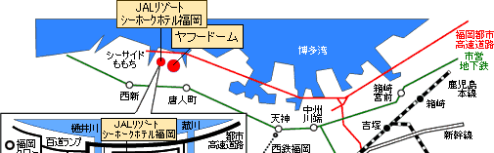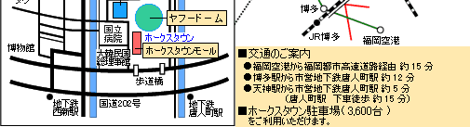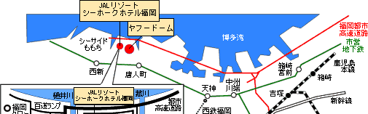

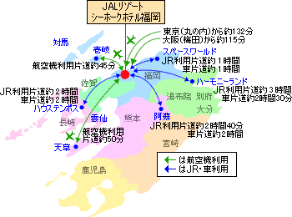

＊ 会場、宿泊、懇親会会場 （１日目集合場所）
JALリゾート
シーホークホテル福岡
福岡市中央区地行浜２－２－３
TEL ０９２（８４４）８１１１
FAX ０９２（８４７）３６６２

